**APP BÁN THỰC PHẨM TƯƠI SỐNG ver 1**

1. **LINK GIT:**

Link: ***<https://github.com/trangiaphuc/CNPMM.git>***

1. **LƯỢC ĐỒ CSDL**

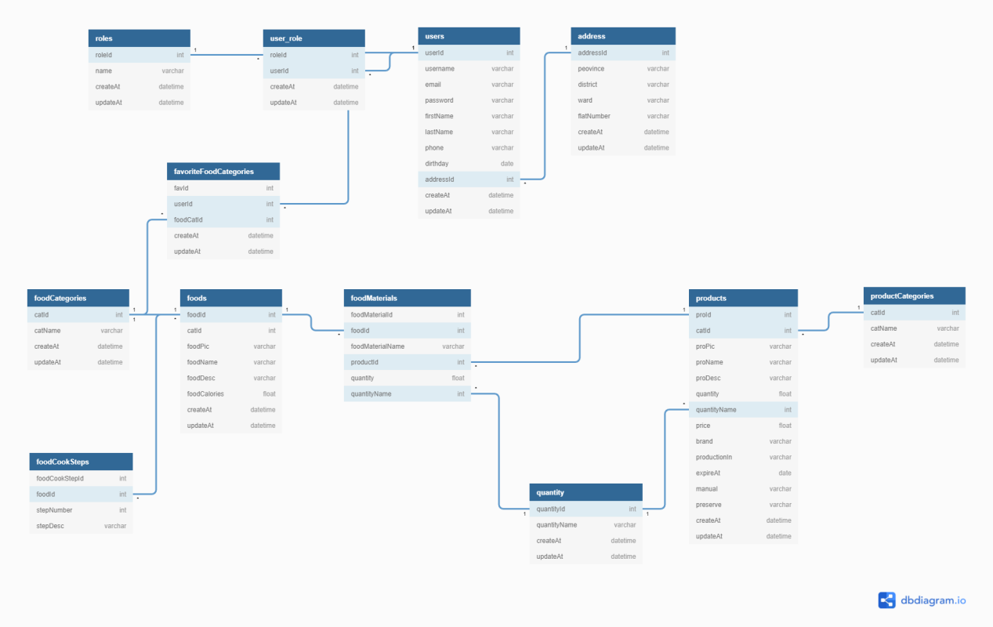

Database Diagram Ver 1

1. **HÌNH VẼ MÀN HÌNH CHÍNH:**

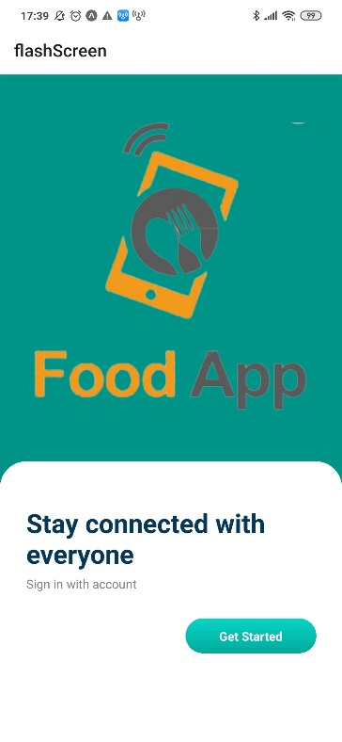

FlashScreen

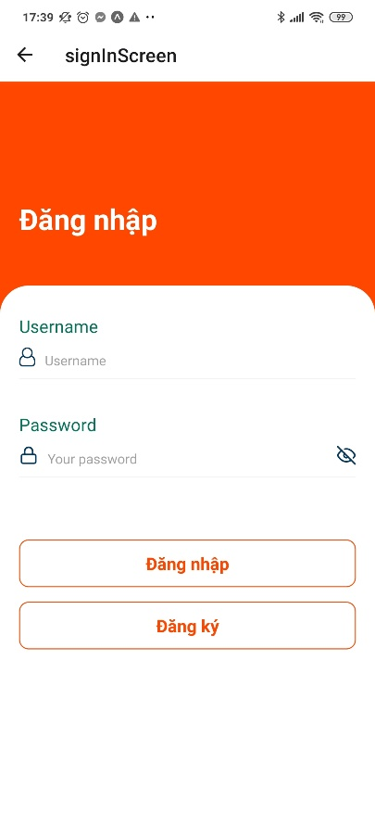

Sign In

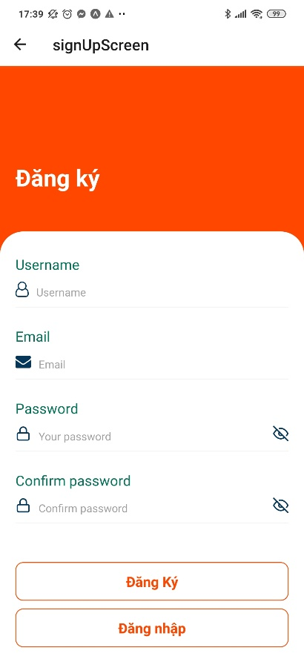

Sign Up

1. **CÁC THƯ VIỆN SỬ DỤNG:**
2. ***Back-End***
   * 1. Framework: Express
     2. Library:

+ Nodejs

+ bcryptjs

+ cors

+ jsonwebtoken

+ mysql2

+ sequelize

+ winston

+ winston-daily-rolate-file

1. ***Front-End***
2. *Framework*

*+* **Native Components**

**+ Touch Handling**

**+ Flexbox and Styling**

1. *Library*

*+* react,

+ react-native,

+ expo-linear-gradient,

+ react-native-vector-icon,

+ axios